**ГУ «Заураловская основная школа»**

**Игра «Дорожная азбука»**

с. Заураловка

**Цель игры:**формирование твердых навыков безопасного поведения на улицах и дорогах; привлечение младших школьников к систематическому изучению и выполнению правил дорожного движения.

**Задачи:**развитие у детей способностей быстро оценивать уличную обстановку и ориентироваться в ней; обучение и воспитание грамотных участников дорожного движения.

**Ход занятия**

**Ведущий:**

-Здравствуйте ребята! Добро пожаловать на познавательную игру «Дорожная азбука».

-Сегодня встретятся 3 команды которые выяснят, кто из них самый вежливый участник дорожного движения.

-Давайте с ними познакомимся:

1- я команда – «»

2-я команда – «»

3-я команда – «»

-В сегодняшней игре каждой команде предстоит пройти много испытаний, каждое из которых посвящено правилам дорожного движения. Но я могу с уверенностью заявить, что победить вам помогут не только знания, но и ловкость, смекалка и командный дух.

**Ведущий:**

-Прежде чем начать игру, я предлагаю провести разминку.

Для начала, мы с вами посмотрим мультфильм «Светофор» и выполним небольшую работу, а затем поиграем.

*(Дети смотрят мультфильм, раскрашивают светофор, тем самым вспоминают правила регулирования движения пешеходов. Затем правила закрепляем в игре – разминке.)*

**Игра- разминка:**

**Ведущий:**

-Мы с вами вспомнили цвета светофора, сейчас я вас приглашаю поиграть и посмотреть какие вы внимательные.

Я буду показывает цвета светофора, а вы под музыку выполнять следующие движения:

**Красный-**погрозим друг другу пальцем и стоим на месте.

**Зеленый**-посмотрели на право, на лево и зашагали по залу.

**Желтый-**шагаем на месте

Молодцы, ребята! Вы все справились с заданием.

**Ведущий:**

-Итак, приступим к первому конкурсу. **Конкурс «Знаки разные важны, знаки всякие нужны!» Показ презентации.**

Ребята, скажите, пожалуйста:

* Зачем нужны дорожные знаки?

**Ответы детей:**Дорожные знаки и разметка помогают организовывать движение машин и людей, облегчают работу водителей и помогают всем правильно ориентироваться в сложной обстановке на дорогах.

* На какие группы делятся дорожные знаки?

**Ответы детей:**

1) **Предупреждающие знаки**hello_html_m3bba1353.jpg- в треугольнике с красной обводкой, они предупреждают водителя о характере опасности;

2) **Знаки приоритета** (устанавливают чьё-то первенство, очерёдность проезда разных участков дорог)



3) **Запрещающие знаки**– это круг с красной обводкой, они вводят или отменяют определенные ограничения

hello_html_2e43f495.jpg

4) **Предписывающие знаки**– вводят или отменяют определенные режимы движения.

hello_html_15cfefc2.jpg

5) **Информационно указательные знаки**– информируют об особенностях режима движения.

hello_html_34061885.jpg  hello_html_6fb90369.jpg

6) **Знаки сервиса**– информируют о расположении соответствующих объектов сервиса.

hello_html_4bbe48c.jpg

7) **Знаки дополнительной информации** (таблички) 300м-применяются для уточнения или ограничения действия других знаков.

**Ведущий:** Смотрите ребята на доске -дорожные знаки.

Вы, ребята, помогите,

По местам распределите.

Эти знаки все смешались,

И все группы потерялись.

Итак, задание для команд: вам нужно собрать знаки, а какой группы, это вы выберите сами.

*(Капитаны команд подходят и вытягивают таблички):*

***предупреждающие-***железнодорожный переезд со шлагбаумом, пешеходный переход, дети, дорожные работы, пересечение с велосипедной дорожкой, скользкая дорога, прочие опасности

***запрещающие –***въезд запрещен, движение на велосипедах запрещено, обгон запрещен, стоянка запрещена, остановка запрещена, движение гужевых повозок запрещено, движение пешеходов запрещено

***предписывающие –***велосипедная дорожка, круговое движение, пешеходная дорожка, ограничение минимальной скорости, движение на право, конец зоны ограничения минимальной скорости, дорога для автомобилей

**Для путаницы:** движение без остановки запрещено, уступи дорогу, главная дорога, пешеходный переход, жилая зона, пересечение с второстепенной дорогой)

**Ваша задача:**на скорость найти нужные знаки и повесить под ваш заголовок.

Участвует вся команда. В конце мы проверим выбранные вами знаки. Команда получит столько баллов, сколько соберет правильных знаков. Итак, на старт, внимание, марш!

**Ведущий:**

Чтобы руки были целы!

Чтобы ноги были целы.

Знаки эти надо знать!

Надо знаки уважать!

-Молодцы! Запомните эти знаки: они ваши надежные помощники!

**Ведущий:**Приступаем ко второму заданию –**Конкурс «Капитанов».**

Капитаны перед вами непростая задача, вам предстоит проехать по дистанции соблюдая правила дорожного движения. Тот, кто выполнит задание без ошибок, получает 2 балла.

Задание выполняют по очереди на велосипеде каждым капитаном. *(Около светофоров стоят помощники, они меняют сигналы светофора.)*

Но, прежде чем начать соревнование, я вам предлагаю сделать наш конкурс более интереснее, давайте украсим ваше транспортное средство. Вы будите ехать, а погремушка будет бренчать, будет весело. Капитаны принимаете подарок? (**Дети**- нет).

И правильно делаете. На машину или велосипед, нельзя ни в коем случае вешать посторонние предметы, они будут отвлекать водителя и других участников дорожного движения, что может привести к аварии.

- Итак, начинаем конкурс, первый капитан - на старт, внимание, марш!

**Ведущий: Конкурс “Ремонтная мастерская”**

-Очень часто нарушители ПДД портят дорожные знаки, и сейчас нам предстоит отремонтировать некоторые из них. Вам необходимо из предложенных составляющих собрать дорожный знак и правильно назвать его. Конкурс оценивается **по 3-х бальной системе:** скорость, правильный сбор и правильное название дорожного знака.

- Итак, на старт, внимание, марш!

**Ведущий:**А сейчас ребята, я вам предлагаю немного отдохнуть и поиграть. Сначала мы с вами посмотрим мультфильм «Где опасно играть?». (просмотр мультфильма).

-Почему опасно играть рядом с дорогой?

**Ответ:**Во время игры можно забыть об опасности, выбежать на дорогу и попасть под машину.

А сейчас и мы с вами поиграем, только где играть будем? Правильно, молодцы!

**- Игра называется «Тише едешь…»**

А для начала мы выберем с вами водящего. А для этого посчитаемся.

Стоп машина,

Стоп, мотор!

Тормози скорей, Шофёр!

Красный глаз глядит в упор –

Это строгий Светофор.

Кто у нас посчитает? (Считает ребенок)

-Итак, мы выбрали водящего. Он становиться в центр и говорит такие слова: «Тише едешь- дальше будешь, раз, два, три, стоп». Игроки должны в это время двигаться к водящему. А когда услышат «СТОП», должны замереть. Тот кто не успел замереть, когда водящий повернется- возвращается на стартовую полосу. Итак, игру начали.

-Молодцы, отдохнули? И мы приступаем к следующему конкурсу.

**Ведущий: Конкурс «Свободная дорога».** В этой эстафете принимает участие вся команда.

**(Выстраиваются 3 дорожки с кеглями).**Вся команда должна проехать на самокате змейкой, объезжая препятствия. При этом каждый участник должен одеть на себя шлем, налокотники, наколенники и тогда стартовать. Оценивается конкурс по 5 бальной системе: чья команда быстрее приедет, не собьет кегли и правильно оденет все приспособления.

Команда готова? Тогда, на старт, внимание, марш!

-Молодцы ребята! Вы справились с этим не простым заданием, я вас поздравляю.

**5. Ведущий: Конкурс «Буриме» (музыка).**Конкурс оценивается по 5-ти бальной системе.

Участникам предлагаются карточки с рифмованными словами. Каждая команда должна составить стихотворение, используя данные слова.

* 1: каток, свисток, мостовой, постовой;
* 2: мотор, светофор, опасно, напрасно;
* 3: возможность, осторожность, (по)берегите, бегите.
* Задание выполняется под музыку.

**6. Ведущий: Конкурс «Площадь ребусов». Каждая команда отгадывает ребус**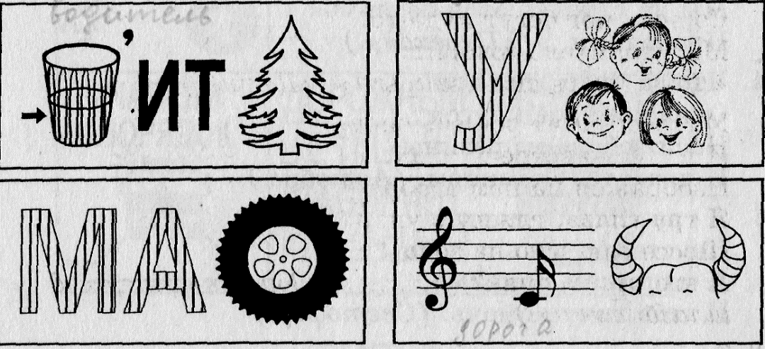

Конкурс оценивается по количеству отгаданных ребусов.

**Ведущий: Конкурс «Пантомима».**Капитану команды показывается написанное на листке слово. Он должен изобразить его с помощью пантомимы следующему участнику. Тот в свою очередь, догадавшись, о чем идет речь, и не говоря в слух изображает другому, то что понял. И так вся команда, показывает следующему участнику, то, что каждый понял, вслух произносить ничего нельзя. Последний должен назвать слово, которое было дано капитану команды. Все участники отворачиваются. Тот, кто изображает предмет, хлопает товарища по плечу, тот поворачивается и начинает объяснять. Все предметы будут связаны с нашей темой. Та команда, которая с заданием справиться, т.е назовет слово -заработает 2 балла.

1) Инспектор ГИБДД, который дежурит на посту в сильный мороз.

2) Светофор.

3) Безбилетный пассажир – «заяц»

**Ведущий:**Заключительный конкурс **«Важное письмо».**

**Главное правило:** быть внимательным и соблюдать правила дорожного движения.

Вам нужно доставить письмо с названиями дорожных знаков, которые надо верно прикрепить к размещенным на доске знакам.

Каждой команде выдается конверт с заданием. Этот конверт нужно переправить через 4 пункта почтовой связи. Участвуют 4 участников.

1- участник- едет на велосипеде до пункта 1 – оставляет письмо и возвращается к команде;

2- участник забирает письмо из пункта 2 и доставляет его в пункт 3 и т.д.

А затем вся команда распределяет названия дорожных знаков на доске с соответствующими дорожными знаками. Эстафета оценивается по 5-ти бальной системе. Учитываются все ошибки6 соблюдение правил. дорожного движения, пересечение сплошной линии и т.д.

***Итоги жюри: Победившей команде бурные аплодисменты.***

***Рефлексия:*** Дорогие ребята! Сегодня мы с вами совершили увлекательное и познавательное путешествие по игре «Дорожная азбука». Сейчас я вас попрошу на наш «светофор» прикрепить «огоньки»: зеленого, желтого и красного цвета.

**«Зеленый цвет»:** мне понравилось мероприятие, я узнал много нового и интересного;

**«Желтый цвет»:** мне было интересно, но у меня возникали небольшие трудности;

**«Красный цвет»:** мне было не интересно, и ничего нового я не узнал.

**Ведущий:**Я вижу, что мероприятие оказалось интересным и полезным. Вы хорошо знаете правила дорожного движения. Я думаю, что у вас на дороге не возникнет никаких затруднений. Спасибо всем большое! Счастливого пути!